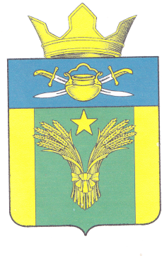

**АДМИНИСТРАЦИЯ**

**МАЙОРОВСКОГО СЕЛЬСКОГО ПОСЕЛЕНИЯ  
КОТЕЛЬНИКОВСКОГО МУНИЦИПАЛЬНОГО РАЙОНА  
 ВОЛГОГРАДСКОЙ ОБЛАСТИ**

**ПОСТАНОВЛЕНИЕ**

от «14» января 2025г. № 2

Об отмены постановления № 33 от 01.03.2022 г О внесении изменений в постановление от 17.03.2013 года № 52а «Об антитеррористической группе Майоровского сельского поселения Котельниковского муниципального района Волгоградской области»

В соответствии с Федеральным законом от 06.10.2003 г. № 131-ФЗ "Об общих принципах организации местного самоуправления в Российской Федерации, Уставом Майоровского сельского поселения Котельниковского муниципального района Волгоградской области, администрация Майоровскогосельского поселения Котельниковского муниципального района Волгоградской области,

Постановляет

1.Признать утратившими силу постановления администрации Майоровского сельского поселения Котельниковского муниципального района Волгоградской области № 33 от 01.03.2022 года. О внесении изменений в постановление от 17.03.2013 года № 52а

|  |
| --- |
| « Об антитеррористической группе Майоровского сельского поселения Котельниковского муниципального района Волгоградской области» |

2.Настоящее постановление вступает в силу со дня его официального обнародования...

Глава Майоровского

сельского поселения - А.В. Попов